江苏航运职业技术学院
其他人员平时考核
使用说明书

2020年12月10日

1.引言

1.1目的
本文档描述基于移动应用的其他人员平时考核模块使用。

1.2适用对象
适用于其他人员平时考核模块填报人、管理人员使用。

1.3系统使用环境要求
浏览器名称 | 版本要求
谷歌浏览器 | 无要求
360浏览器 | 极速模式
IE浏览器 | IE10以上

2. 其他人员平时考核模块用说明
登录融合服务门户首页，点击“服务大厅”然后搜索输入“其他”或点击左边的字母“Q”，出现其他人员平时考核的相关操作界面：
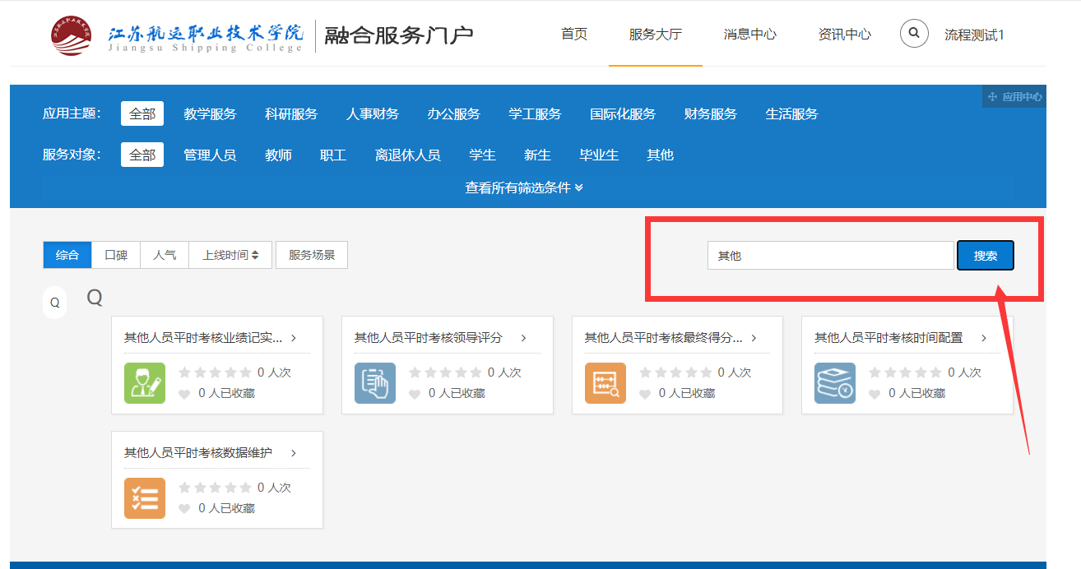

2.1管理人员配置考核时间
【1】点击“其他人员平时考核时间配置”，操作界面如下：
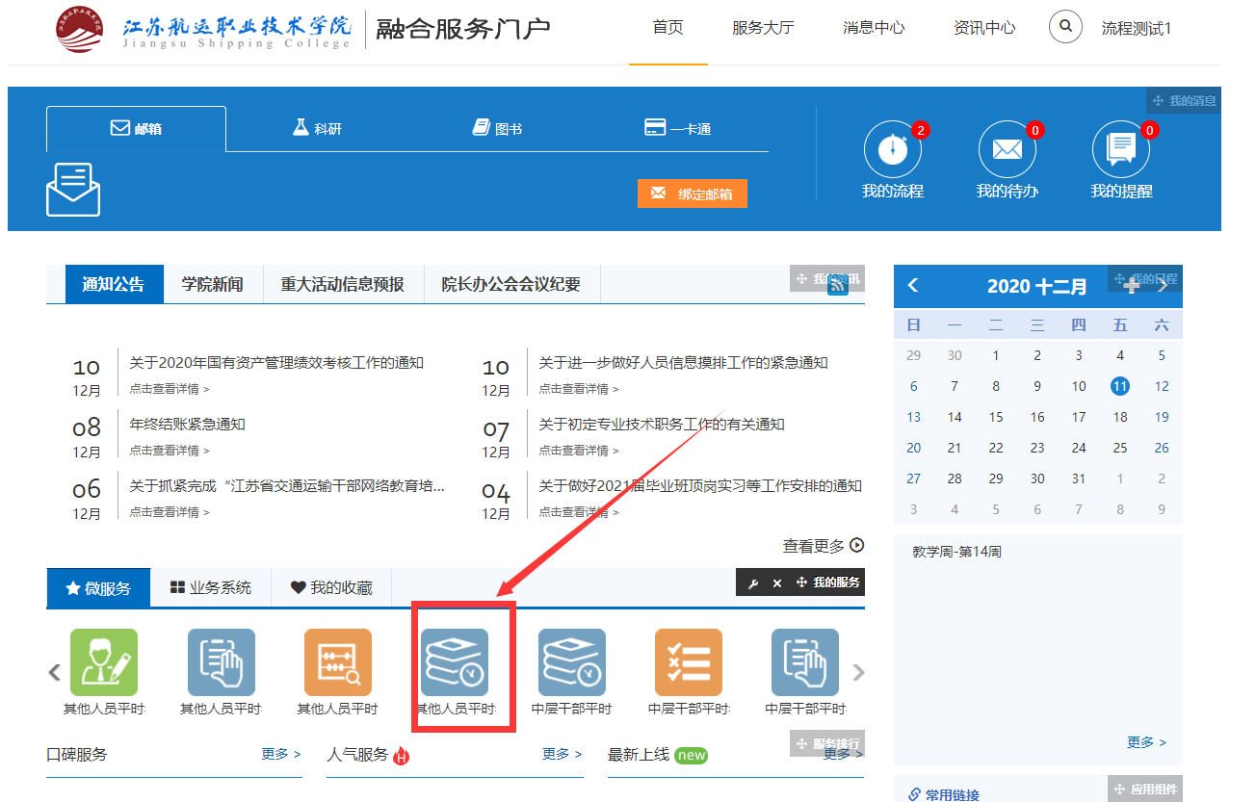
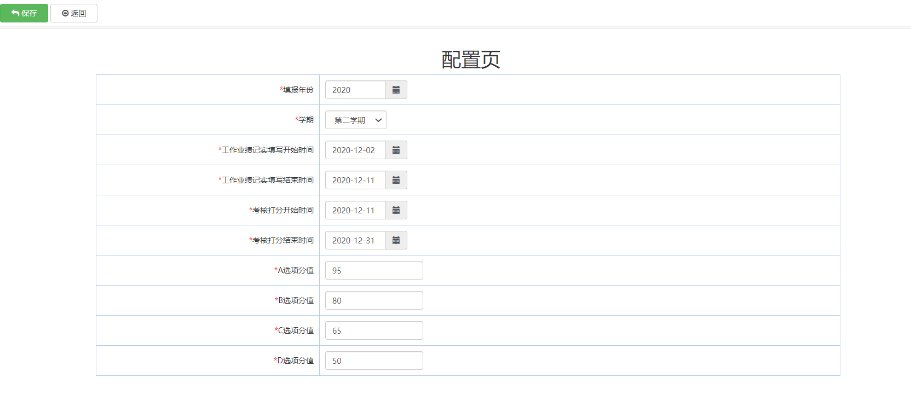

2.2管理人员导入相关数据
【1】点击“其他人员平时考核数据维护”，操作界面如下：
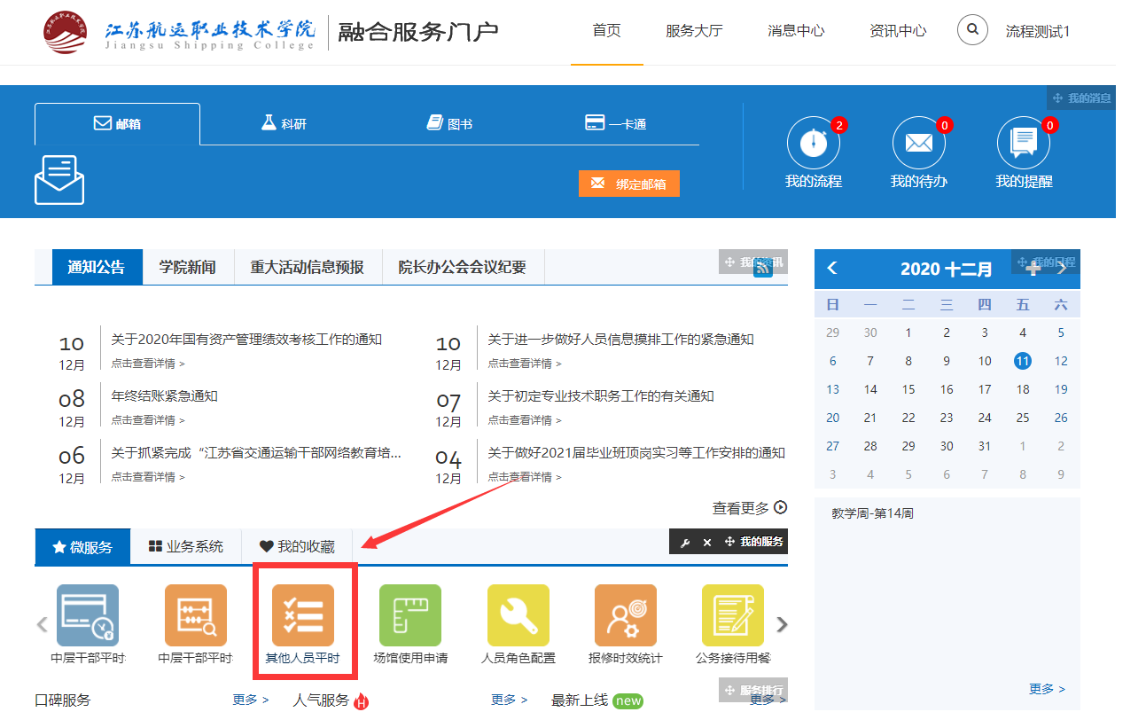

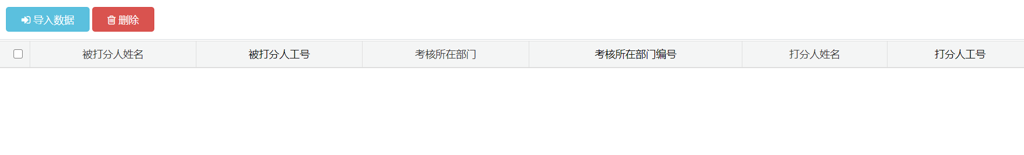

2.3被考核人员填写业绩记实表
【1】点击“其他人员平时考核业绩记实”，然后点击“填报”，操作界面如下：
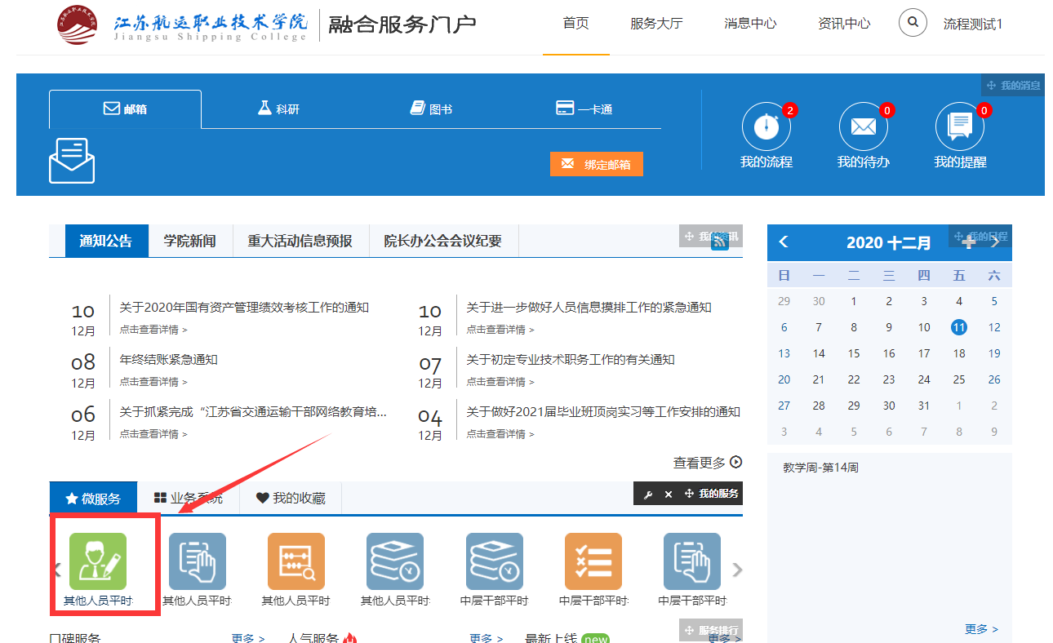
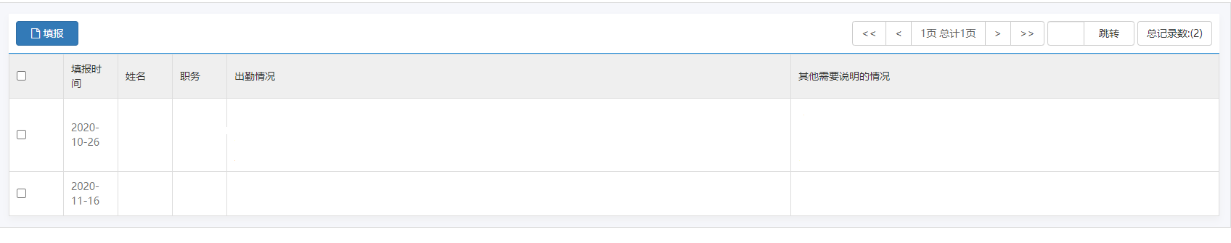
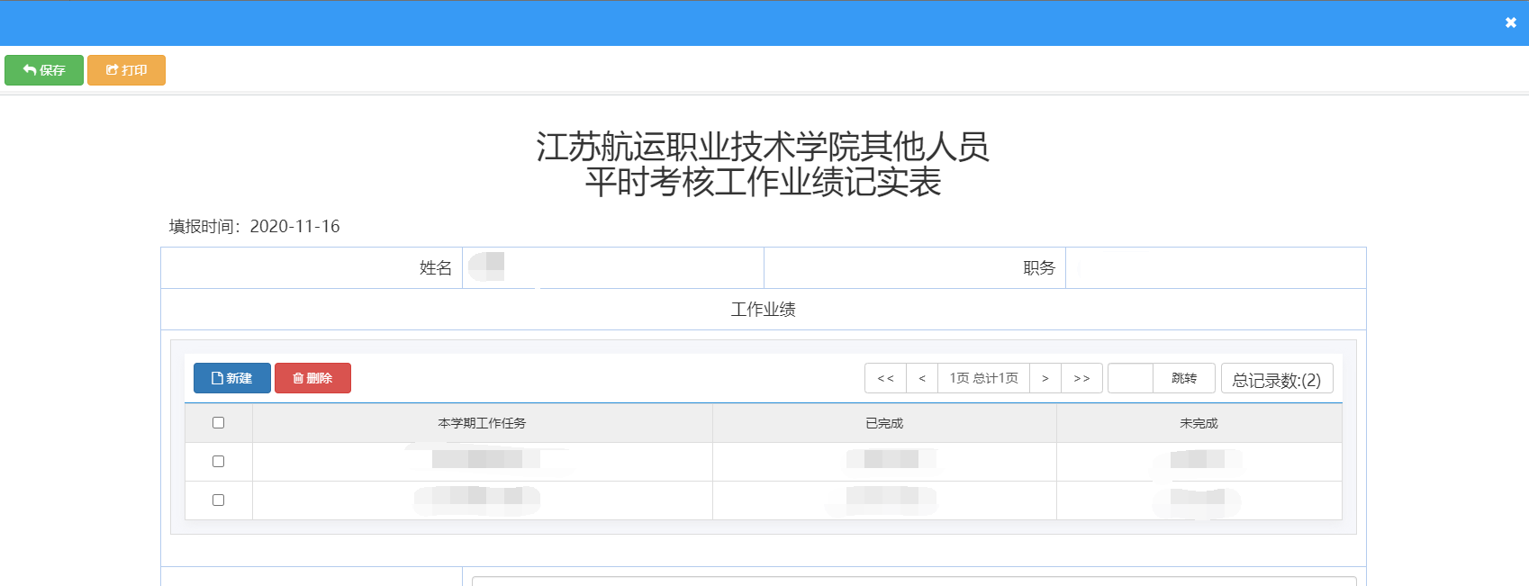
【2】点击新建，打开工作业绩的表单，填写无误后点击保存，操作界面如下：
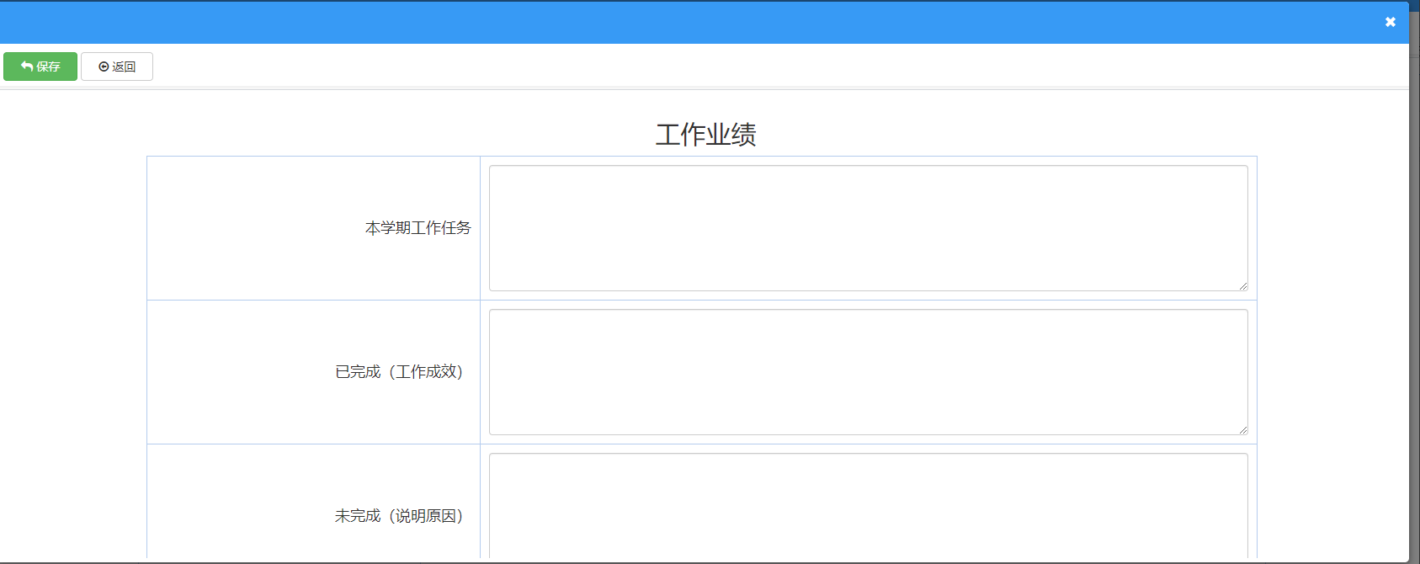
【3】工作业绩填写完成后点击保存，操作界面如下：

2.4领导评分
【1】评分人点击“其他人员平时考核领导评分”，如下图所示。
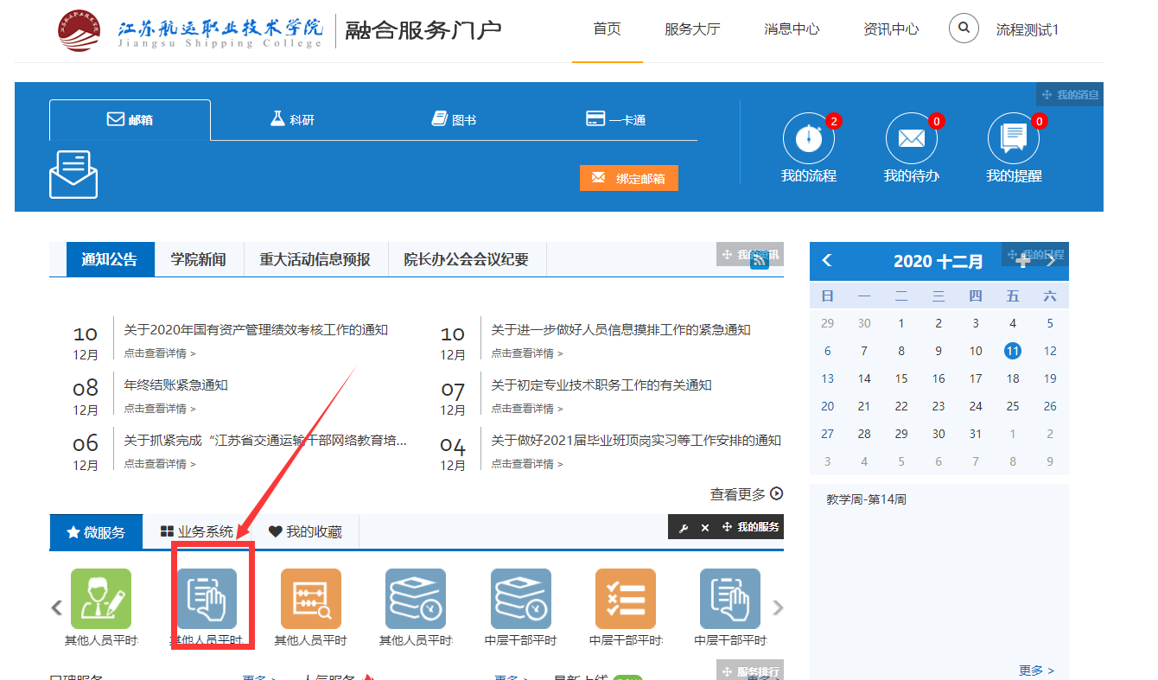
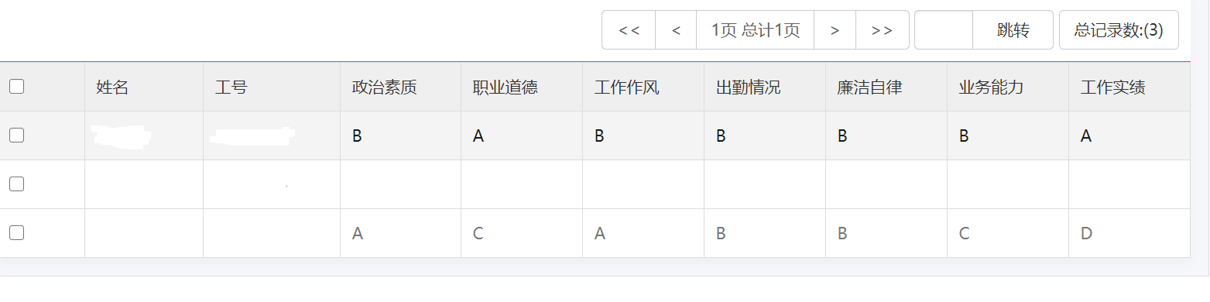
【2】点击所要评分的人员所在行进行评分，显示页面如下：

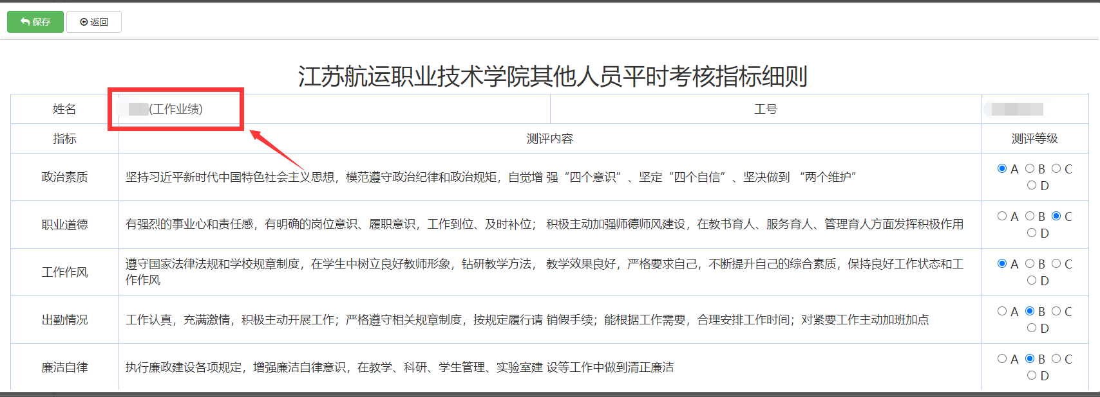
点击箭头所指工作业绩可查看当前人员所填写业绩记实。
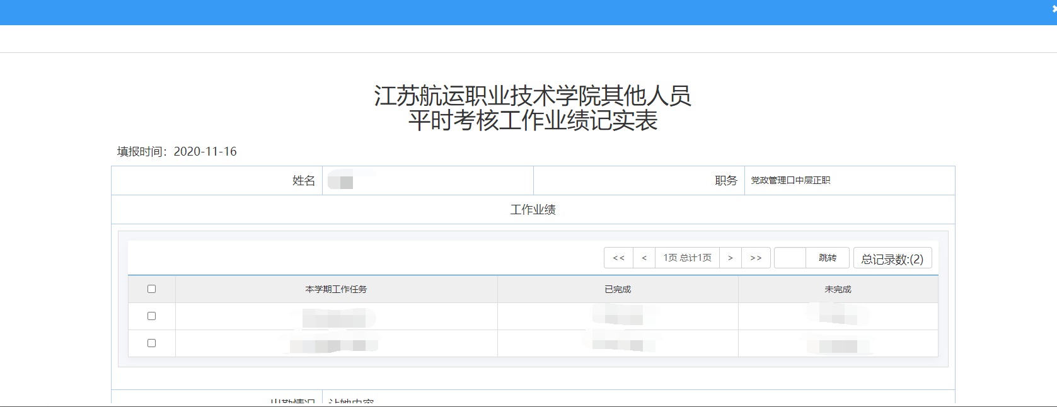
评分完成点击保存按钮完成对当前被评分人的评分操作。

2.5管理人员查看最终得分
【1】点击“其他人员平时考核最终得分”查看得分，如下图所示。
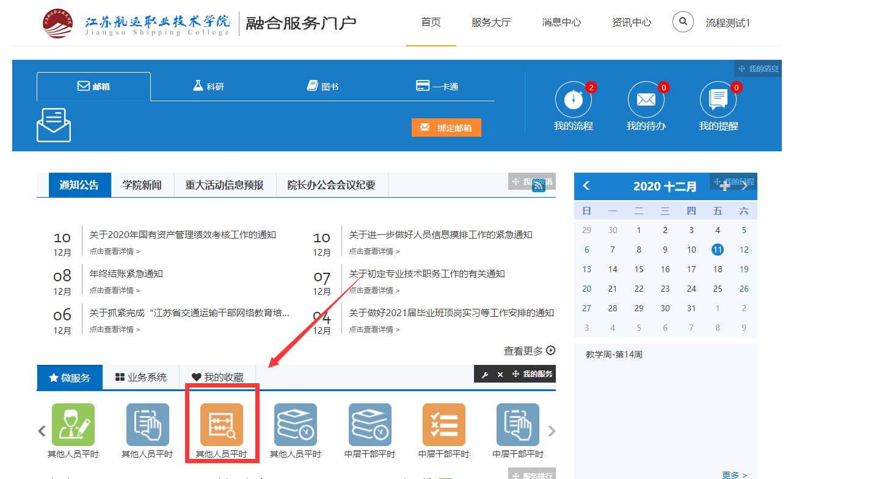

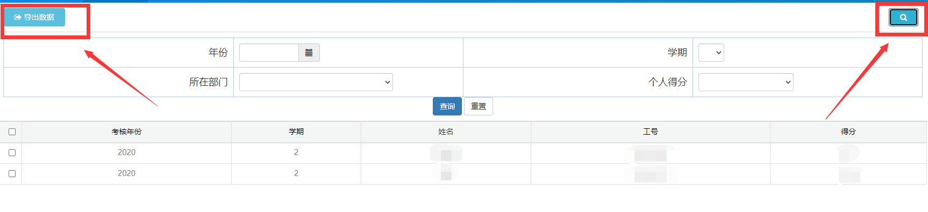
点击上图右侧按钮查询其他人员最终评分结果，点击左上角导出数据按钮将查询结果导出。

